INSTRUCTIONS
WEEK 5: April 14 – April 17 2020
Pred nami je malo krajši teden (velikonočni ponedeljek in športni petek), zato bo tudi naloga malo drugačna.
Zanima me, kako poteka tvoj dan v karanteni, zato te prosim, da mi o njem pripoveduješ – v angleščini, seveda. Pripravi se na ta govor – pomisli, kaj mi želiš povedati, preveri besede, ki jih ne poznaš, v slovarju.
Opiši svoj dan od jutra do večera. Lahko mi poveš tudi, česa ne delaš (pa bi, če bi bile normalne razmere). Povej tudi, kako praznujete veliko noč.
Uporabljaj samo tiste strukture, ki jih poznamo – present simple, there is/are, can/can't, osebni zaimki, svojilni zaimki, točen čas, prislovi pogostosti. S preprostimi stavki lahko veliko poveš. V tej nalogi bom preverila, koliko si se naučil-a.
Vesela bom vljudnega pozdrava in lepih želja na koncu – da vidim, če smo se iz našega dopisovanja (nekaj ga je bilo tudi v angleščini) kaj naučili.
Posnemi se s telefonom in mi pošlji posnetek – lahko je zvočni posnetek, še bolj vesela bom, če te vidim. Če znaš, ali ti lahko kdo pomaga, bi bilo dobro, da posnetek shraniš v oblak (drive) in ga daš v skupno rabo s svojo učiteljico angleščine. Če ne, ga pošlji preko e-pošte.

Spodaj prilagam nekaj fotografij mojih dejavnosti. Pošlji mi vprašanja o teh fotografijah, ki se začenjajo z Do you – torej Ali vi …? Za vsako fotografijo eno vprašanje.
Npr.
Do you go for a walk? / Do you go hiking?/ Do you walk a lot?
Do četrtka se posnamem tudi jaz in izvedel-a boš, odgovore na tvoja vprašanja.
Enjoy the recording.
Your English teacher.
The activities of Ms. Vertačnik (for class 6.a)
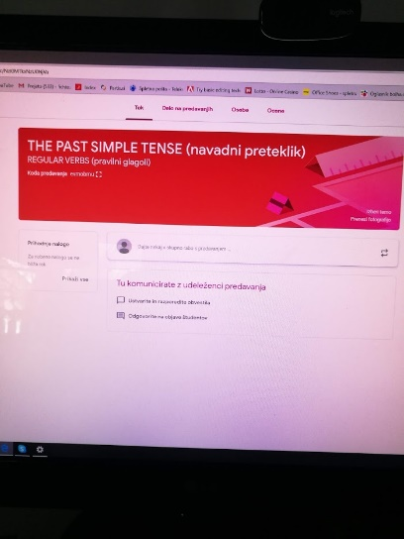
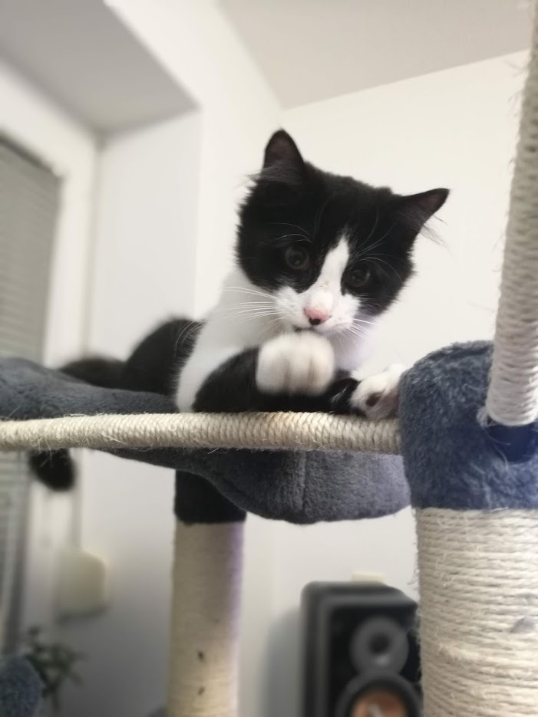

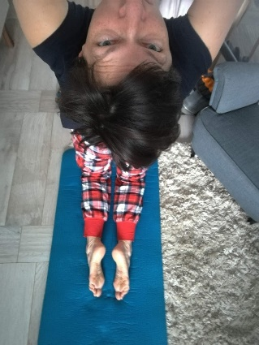
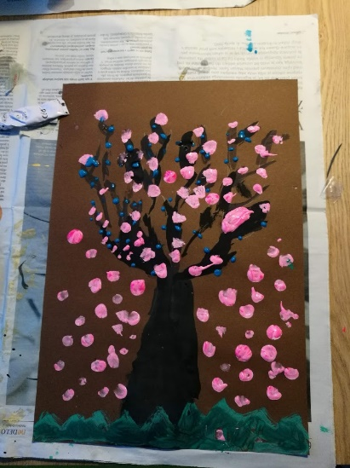
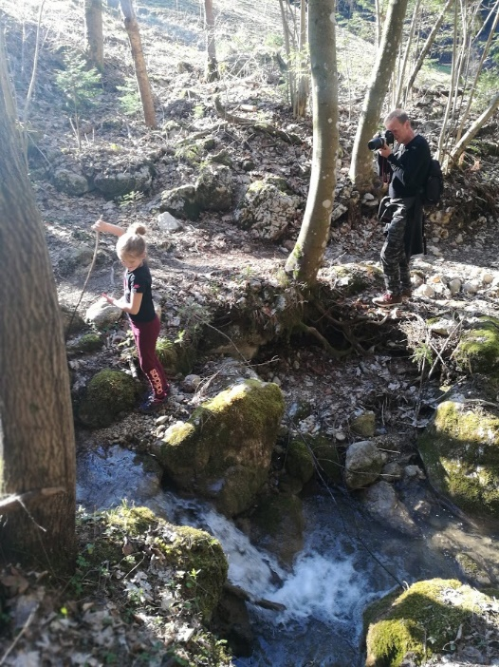
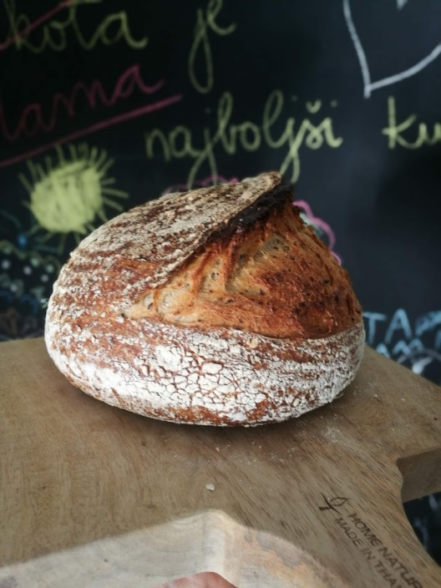
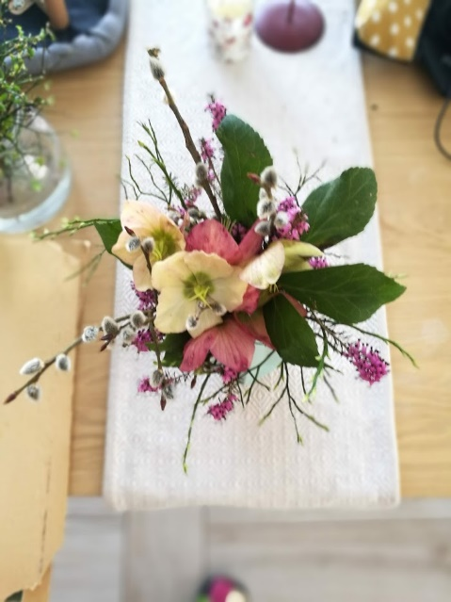

TT
The activities of Ms. Ljubojevič Lupša (for class 6. b)
